Инвестиционная площадка № 67-10-17
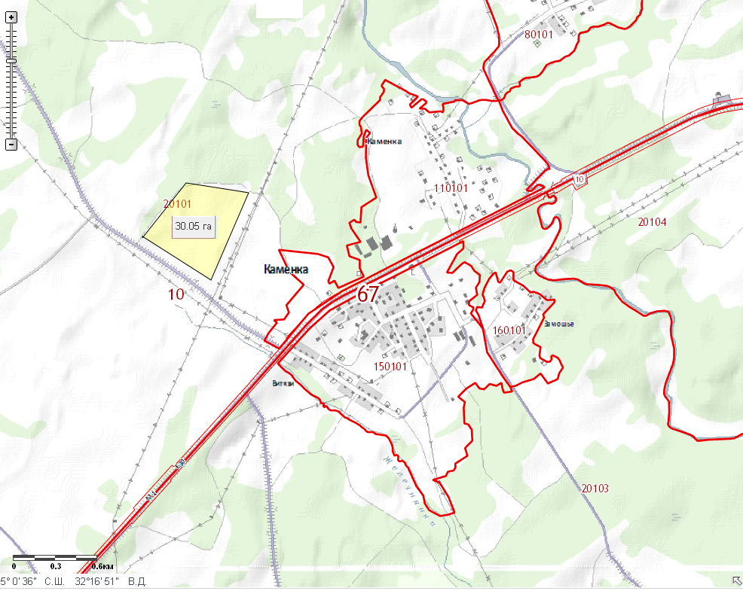 | 1. Месторасположение:  - Смоленская область, Кардымовский район, д.Каменка,  1000 м правее трассы Москва-Минск, поворот на Духовщину;  - расстояние до г. Москвы:330 км;  - расстояние до г. Смоленска: 40 км;  - расстояние до п. Кардымово-22 км.  2. Характеристика участка:  - площадь – 30 га;  - категория земель – земли сельскохозяйственного назначения;  - приоритетное направление использования - строительство транспортно-логистического центра;  - форма собственности – собственность не разграничена.  3. Подъездные пути:  - в 1 км от автодороги «Москва - Минск»  - в 22,5 км Москва – Западная Европа (ст. Кардымово).  4. Инженерные коммуникации:  - газоснабжение - ориентировочное расстояние 2,5 км, мощность- 300 м3/час;  - электроэнергия-ориентировочное расстояние 0,15 км ,мощность - 400 кВТ;  - водоснабжение - есть возможность подключения (15 тыс. руб.), а также освоения собственной артскважины;  - водоотведение - есть возможность подключения (15 тыс. руб.), а также строительства локальных очистных сооружений  5. Условия предоставления:  - выкуп,  - аренда.

